**PROYECTO GAME PLACES**

**PRESENTACION GENERAL**

En este trabajo se plantean los aspectos para la creación de una página web de venta de video juegos, usando las características de una tienda virtual, como son carrito de compras, registro de perfiles de usuario, todo lo relacionado con los productos, reportes de ventas, reporte de usuarios etc.

**PLANTEAMIENTO DEL PROBLEMA**

En la actualidad el mercado de los videojuegos no para de crecer, muchas personas desean adquirir diferentes videojuegos sin tener que desplazarse. La microempresa de ventas de videojuegos está limitada a las ventas por mostrador, tampoco tiene un sistema que permita fidelizar a sus clientes por medio de ofertas especiales.

En muchas ocasiones se generan confusiones con los videojuegos cuando son enviados a domicilio, por ejemplo, el cliente dice que ese no era el video juego que quería, por lo tanto, el domiciliario debe volver a la sede, cambiarlo y llevarlo nuevamente, este proceso anterior genera pérdidas.

**PROCESO ACTUAL**

En la actualidad la forma de adquirir un video juego se presenta de diferentes modalidades, algunas de ellas son las siguientes:

* El cliente se dirige directamente a una de las sedes, piden su video juego, si está disponible, el vendedor le muestra el videojuego, luego el cliente puede ensayarla si desea y si le gusta, procede a realizar el pago, luego el vendedor procede a hacerle una factura manual pidiendo los datos básicos del cliente y se la entrega.
* Por medio de una llamada telefónica el cliente puede solicitar un videojuego para que se lo envíen a domicilio.

**JUSTIFICACION**

Con el presente proyecto se pretende ofrecer un aplicativo web que facilite la gestión de compras de videojuegos y así proporcionar una herramienta donde los clientes puedan acceder a la información de los productos, brindando un recurso de multimedia donde ellos podrán los diferentes tráileres de los videojuegos que desean antes de realizar la compra.

La implementación de este proyecto les permitirá a los clientes conocer todos los detalles del producto que deseen, registrarse en el sitio web para obtener recomendaciones y promociones, además de eso podrán realizar la compra sin tener que salir de su hogar. Adicionalmente se pretende que el negocio tenga un crecimiento principalmente con el incremento de las ventas y la obtención de nuevos clientes.

El presente proyecto busca la creación de una tienda virtual que nos sirva de plantilla para la creación de nuevos sitios web de ventas online como por ejemplo ventas de herramientas, calzado, accesorios entre otros.

**DESCRIPCION DE LA PROPUESTA**

Idea de proyecto

Página web para la implementación de una tienda virtual de videojuegos con sistema electrónico de pago.

Modelo de negocio

Nuestro modelo se basa en la venta directa de videojuegos multiplataforma al Detal y por mayor.

Descripción del proyecto

La empresa local está interesada en desarrollar una página web que cumpla con las necesidades de venta y promoción de videojuegos, además que integre un sistema de pago electrónico y disponibilidad de envíos a todo el país

Especificaciones técnicas del proyecto

* Catalogo amplio de video juegos
* sistema electrónico de pago
* carrito de compras
* sistema de manejo de usuarios

**DIAGRAMA DE CASOS DE USO ACCIONES DEL SISTEMA**

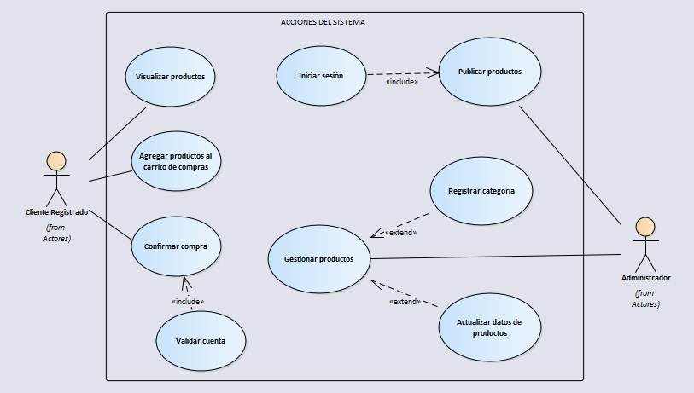

**DIAGRAMA DE CLASES**

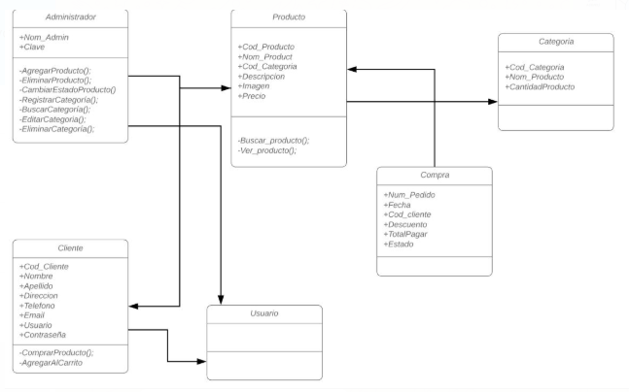

**REFERENCIAS**

<https://www.gamestore-shop.com/juegos1/ps4-juegos/terror/resident-evil-2-remake/>

<https://laesquinadelvideojuego.com/producto/a-way-out-ps4/>